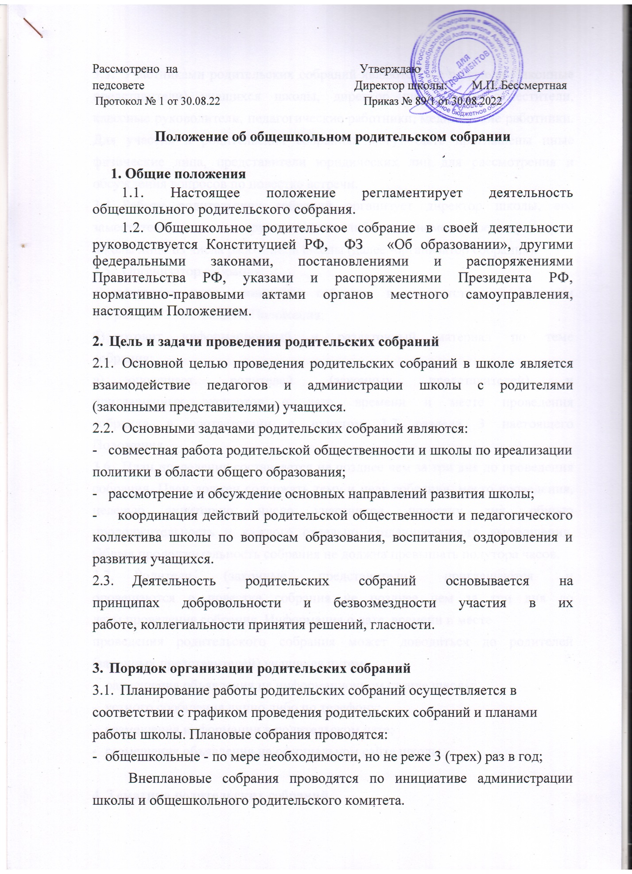

- Участниками родительских собраний являются все родители (законные представители) учащихся школы, директор школы, его заместители, классные руководители, педагогические работники, медицинские работники. Для участия в родительских собраниях могут быть приглашены иные физические лица, представители юридических лиц для рассмотрения и обсуждения вопросов по повестке встречи.
- Работу родительских собраний организует директор школы, его заместители, классные руководители либо уполномоченное директором школы лицо из числа работников школы (далее -организатор собрания).
- Организатор собрания:
а) составляет план проведения собрания в соответствии с пунктом
3.6 раздела 3 настоящего Положения;
б) готовит информационный и раздаточный материал по теме
собрания;
в) оповещает родителей (законных представителей) и
приглашенных экспертов о дате, времени и месте проведения
собрания в соответствии с пунктом 3.7 раздела 3 настоящего
Положения.
- План проведения составляется не позднее чем за три дня до проведения собрания. План должен содержать тему и цель собрания, место проведения, целевую аудиторию, число участников, повестку дня, общую продолжительность и каждого отдельно запланированного выступления. Общая продолжительность собрания не должна превышать полутора часов.
3.7. Родители (законные представители) приглашаются и
оповещаются о повестке собрания не позднее чем за три дня до
даты проведения собрания. Информация о дате, времени и месте
проведения родительского собрания может доводиться до родителей (законных представителей) учащихся путем:
- размещения объявления на информационном стенде школы;
- устного сообщения лично либо по телефону;
- размещения информации в родительском чате;
- размещения объявления на официальном сайте школы.

4. Тематика родительских собраний
- На родительских собраниях школы обсуждаются следующие вопросы:
- трудности адаптации учащихся к условиям обучения;
- направления образовательной, оздоровительной и воспитательной деятельности в школе (классе), содержание форм и методов образовательного процесса, планирование педагогической деятельности в школе (классе);
- образовательные и воспитательные программы, результаты обучения детей в школе;
- режим и порядок проведения занятий с учащимися;
- формы, периодичность и порядок проведения текущего контроля успеваемости учащихся;
- организация и проведение итоговой аттестации учащихся;
- режим и порядок организации питания учащихся;
- оздоровительная и культурно-массовая работа с учащимися;
- профориентация учащихся;
- регламентация и оформление отношений школы и родителей (законных представителей) учащихся;
- права и обязанности участников образовательно-воспитательного процесса;
- результаты рассмотрения жалоб и заявлений родителей (законных представителей) на действия (бездействие) работников школы;
- вопросы организации деятельности школы.
- На собраниях происходит:
- ознакомление родителей с новыми уставными и локальными актами школы;
- избрание участников совета родителей учащихся;
- планирование совместных с родителями (законными представителями) мероприятий в школе (классе) - классных родительских собраний, родительских клубов, дней открытых дверей и др.;
- организация праздничных мероприятий для учащихся.

5.Основные обязанности
Общешкольное родительское собрание:
5.1.Помогает образовательному учреждению и семье в воспитании обучающихся.
5.2.Привлекает родительскую общественность к активному участию в жизни образовательного учреждения, организации общешкольных мероприятий.
5.3.Содействует проведению разъяснительной и консультативной работы среди родителей (законных представителей) воспитанников об их правах и обязанностях.
5.4.Содействует организации работы с родителями (законными представителями) воспитанников образовательного учреждения по разъяснению значения всестороннего воспитания ребенка в семье.
5.5.Способствует укреплению материально-технической базы образовательного учреждения.
5.6. Выполняет иные обязанности в соответствии с возложенными функциями.
6. Права
Общешкольное родительское собрание имеет право:
6.1.Вносить предложения руководству и другим органам самоуправления образовательного учреждения по вопросам воспитания и образования обучающихся и получать информацию о результатах их рассмотрения.
6.2.Заслушивать и получать информацию о работе образовательного учреждения от руководства образовательного учреждения, органов самоуправления.
6.3.Заслушивать и получать информацию от представителей
других органах, сотрудничающих с образовательным учреждением, по вопросам учебно-воспитательного, финансового, хозяйственного процессов в образовательном учреждении.
6.4.Давать разъяснения и принимать меры по рассматриваемым обращениям.

7.Порядок проведения родительских собраний
7.1. Организационной формой работы родительских собраний являются заседания. По решению организаторов собрания могут проходить в нестандартных формах.
7.2 Заседание родительских собраний созывает организатор
собрания. Заседание родительских собраний правомочно, если на
нем присутствуют не менее двух третей от общего числа
родителей (законных представителей) учащихся школы (класса).
7.3 На родительском собрании председателем является
классный руководитель или член администрации школы.
Секретарь собрания избирается из числа родителей простым
большинством голосов участников собрания.
7.4 Председатель собрания организует и ведет заседание родительского собрания. Секретарь принимает и регистрирует материалы, представленные на заседание родительского собрания, ведет протокол заседания.
  - Решения родительских собраний.
  - Решения по рассматриваемым на родительских собраниях вопросам принимаются открытым голосованием участников и оформляются протоколом. Каждый участник родительского собрания обладает одним голосом. В случае равенства голосов решающим является голос председательствующего на заседании.
7.7.Решение родительского собрания правомочно, если за него проголосовало не менее половины от общего числа присутствующих на собрании родителей (законных представителей).
7.8.Решения по рассматриваемым на родительских собраниях вопросам принимаются в форме рекомендаций, не имеющих правового характера.
7.9. Документация, оформляемая по итогам заседаний
родительских собраний.
  - Заседания родительских собраний оформляются
протоколом. Протокол составляется в день проведения собрания.
  - В каждом протоколе заседания родительского собрания указываются его номер, дата проведения, количество участников, повестка заседания, краткая, но ясная и исчерпывающая запись выступлений и принятое решение по обсуждаемому вопросу.
  - Протокол подписывает председатель и секретарь собрания. Нумерация протоколов ведется от начала учебного года.
7.13.Протоколы заседаний родительских собраний включаются в номенклатуру дел школы. По желанию протоколы заседаний родительских собраний предоставляются для ознакомления всем родителям (законным представителям) учащихся школы, работникам школы.
.

